新 书 推 荐

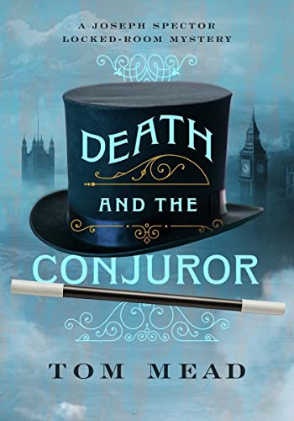
中文书名：《死神和魔术师》
英文书名：DEATH AND THE CONJUROR
作 者：Tom Mean
出 版 社：Mysterious Press
代理公司：Biagi/ANA/Connie Xiao
出版时间：2022年7月
代理地区：中国大陆、台湾
页 数：640页
审读资料：电子稿
类 型：侦探推理小说

内容简介：

战前的伦敦，一名魔术师变身侦探，破获了三起不可思议的罪案。

20世纪30年代的伦敦，著名精神病学家安瑟姆·里斯(Anselm Rees)被发现死在他的密室里，凶手似乎不可能在不被发现的情况下逃脱。没有线索，没有目击者，也没有凶器的证据。被这令人困惑的场景难住了，负责此案的苏格兰场侦探找到了退休的舞台魔术师兼侦探约瑟夫·斯佩克特(Joseph Spector)。因为谁能比一个以幻想为媒介的人更能理解不可能呢?

斯佩克特擅长解释无法解释的事情，但即使是他也发现，这个秘密远比表面上看到的要复杂。当他和探长在精神病医生的病人和家庭中采访各种各样的嫌疑人时，他们发现了不少黑暗的秘密——或谋杀动机。当调查结果与一起明显不可能发生的盗窃案相吻合时，侦探们考虑到这两起盗窃案之间存在关联的可能性。当第二次谋杀发生时，这一次是在一个密不透水的电梯里，他们意识到，除非他们能很快抓住罪犯，否则犯罪浪潮将变得更加致命。

《死亡与魔术师》是对经典的黄金时代侦探小说的致敬，当时的犯罪小说是作家和读者之间的斗智斗术。《死亡与魔术师》将恐怖的气氛、时代的细节和栩栩如生的人物融入到精心构造的公平竞赛的谜题中。它令人困惑的情节将会吸引像阿加莎·克里斯蒂和约翰·迪克森·卡尔这样的神秘人物，以及像安东尼·霍洛维茨和艾丽·格里菲斯这样的现代大师，或者任何喜欢好的神秘小说的读者。

作者简介：

汤姆·米德(Tom Mead)是一名专攻犯罪小说的英国作家。他的故事曾出现在Ellery Queen 's Mystery杂志、Alfred Hitchcock Mystery杂志、Litro Online、Flash: The International Short-Short Story Magazine、Lighthouse、Mystery Scene和Mystery Weekly(以及其他杂志)。他的一些作品也被选集，最近的《热浪》(Heatwave)被选集为2021年最佳神秘故事(由李·蔡尔德编著)。《死亡与魔术师》是他的长篇小说处女作，也是密室犯罪系列小说的第一部。

媒体评价：

“这个错综复杂的密室情节既是对经典“密室杀人”故事的优雅致敬，也是对这个故事的巧妙更新。在某个地方，伟大的约翰·迪克森·卡尔正在微笑。”
——丹尼尔·斯塔斯豪尔(Daniel Stashower)，两届埃德加奖得主，《哈利·胡迪尼之谜》(Harry Houdini Mysteries)的作者

“米德创造了一组与约翰·迪克森·卡尔一样有趣的谜题。这是密室爱好者的真正乐趣！”
——查尔斯·托德(Charles Todd)，《纽约时报》畅销书《恐惧游戏》(A Game of Fear)和另外23本《拉特利奇探长》(Inspector Rutledge Series)的作者

“这是一个关于谋杀和魔术师的引人入胜的故事，并揭示了一直受欢迎的密室罪案之谜。米德的处女作是一部既引人入胜又令人愉悦的小说。”
——约翰·康诺利(John Connolly)，《纽约时报》(New York Times)畅销书《无名者》(The Nameless Ones)和《查理·帕克系列》(Charlie Parker Series)的另外18本书的作者

谢谢您的阅读！
请将回馈信息发至：萧涵糠(Connie Xiao)
安德鲁﹒纳伯格联合国际有限公司北京代表处
北京市海淀区中关村大街甲59号中国人民大学文化大厦1705室, 邮编：100872
电话：010-82449325
传真：010-82504200
Email: Connie@nurnberg.com.cn
网址：www.nurnberg.com.cn
微博：http://weibo.com/nurnberg
豆瓣小站：http://site.douban.com/110577/
微信订阅号：ANABJ2002


